Государственное бюджетное профессиональное образовательное учреждение Краснодарского края «Краснодарский торгово-экономический колледж»

Шириметова М.В.

Интерактивная игра
«ЗНАТОКИ БУХГАЛТЕРСКОГО УЧЕТА»
Методическая разработка внеурочного мероприятия

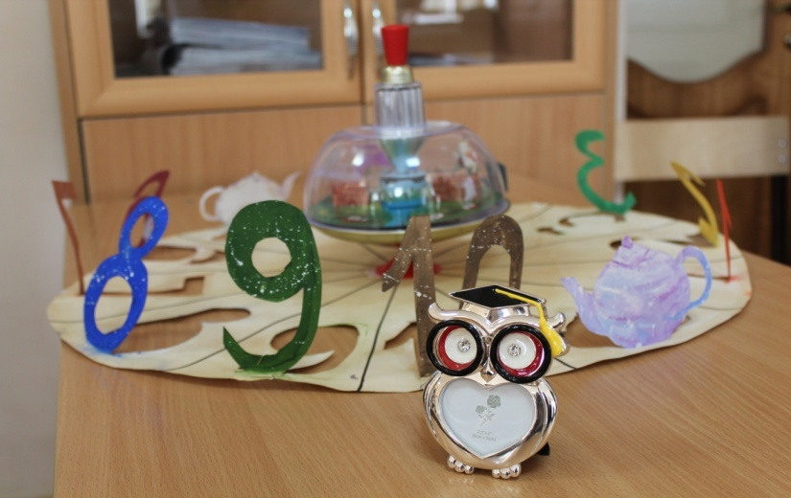

Краснодар,2016
Составитель – Шириметова М.В., преподаватель учебного профессионально цикла
Рецензенты – Китова Л.А., методист
Комякова Ю.А., зав. отделением

Внеклассная работа по бухгалтерскому учету формирует и развивает способности и личность обучающегося. Методическая разработка «Знатоки бухгалтерского учета» составлена и применяется как внеклассное мероприятие по бухгалтерскому учету в ходе проведения предметной недели.
Цель разработки – оживить бухгалтерский учет введением в него интересных задач, занимательных упражнений, любопытных практических сведений и тем самым содействовать развитию мыслительных способностей обучающихся. Данная методическая разработка может быть использована преподавателями как одна из форм внеклассной работы.

Утверждено на заседании ЦМК экономики и бухгалтерского учета

№ _____ от ________2016 г.

Содержание

Введение
- План мероприятия
«Знатоки бухгалтерского учета»
- Содержание интерактивной игры «Знатоки бухгалтерского учета» (сценарий)
- Список используемой литературы

Введение
Профессия должна нравиться, работа обязательно должна приносить моральное удовлетворение.
Профессия бухгалтера является важнейшей профессией современности. Без бухгалтерского учёта не может обойтись ни одна экономика мира. А уж тем более отдельные предприятия, заводы и даже маленькие магазины обязаны вести бухгалтерский учёт.
Инновационный путь развития экономики требует коренной перестройки не только процесса промышленного производства, но и сферы производства услуг и технологий, в том числе образовательного процесса. Поэтому при подготовке обучающихся широко используются интерактивные методы обучения. Одним из эффективных способов подготовки квалифицированных кадров, получившим широкое распространение среди других форм обучения, являются интерактивные игры.
Интерактивный («Inter» - это взаимный, «act» - действовать) – означает взаимодействовать, находится в режиме беседы, диалога с кем-либо. Другими словами, в отличие от активных методов, интерактивные ориентированы на более широкое взаимодействие обучающихся не только с преподавателем, но и друг с другом.

План мероприятия
«ЗНАТОКИ БУХГАЛТЕРСКОГО УЧЕТА»
Цели:
Образовательные: выявить качество и уровень овладения знаниями и умениями, полученными при изучении данного предмета; обобщить материал как систему знаний.
Развивающие: формировать у обучающих теоретические знания и практические навыки по организации бухгалтерского дела. Развивать креативность мышления (решение нетипичных задач, или задач, в которых стандартные способы решения противоречат правильному решению в данной ситуации); формировать умения выделять главное и второстепенное; умение устанавливать контакт; развивать наблюдательность к деталям.
Воспитательные: повышать интерес к изучаемому предмету; побуждать к поиску новых, дополнительных знаний путем изучения новых материалов; формировать интерес к деятельности бухгалтера, развивать уверенность в себе, формировать уважение к мнению своих одногруппников, формировать потребность в самосовершенствовании; формировать мировоззрение, оценочное суждение, воспитывать чувство здорового соперничества и взаимопомощи в процессе игры.
Задачи:
- способствовать повышению интереса обучающихся к бухгалтерскому учету;
- помочь обучающимся осознать социальную, практическую и личностную значимость внеклассных занятий по бухгалтерскому учету;
- формировать положительную мотивацию обучающихся во внеклассных занятиях по бухгалтерскому учету;
- обеспечить эффективное использование обучающимися своих ресурсов;
- способствовать созданию благоприятной атмосферы при проведении внеклассных мероприятий.
Форма проведения: игра.
Методические приемы:
- приемы развивающего обучения;
- решение познавательных задач;
- рассказ об интересных фактах;
- создание проблемной ситуации.
Данные методические приемы способствуют формированию общих компетенций обучающихся:
- готовности к разрешению проблем;
- готовности к самообразованию;
- готовности к использованию информационных ресурсов;
- готовности к социальному взаимодействию и коммуникативной компетентности.

Ход мероприятия
Время проведения – 90 мин.
1. Вводная часть - 5 мин.
1.1. Проверка наличия обучающихся
1.2. Объявление темы и цели мероприятия
1.3. Изложение порядка проведения мероприятия.
2. Основная часть - 80 мин.
3. Подведение итогов мероприятия – 5 мин.

Содержание интерактивной игры «Знатоки бухгалтерского учета»:
I этап. Подготовительный
II этап. Проведение интерактивной игры
III этап. Подведение итогов

I этап. Подготовительный:
- Подготовка групп к проведению интерактивной игры «Знатоки бухгалтерского учета»
- Оформление кабинета для проведения мероприятия.
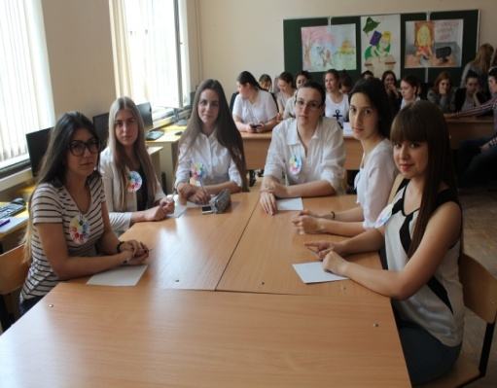
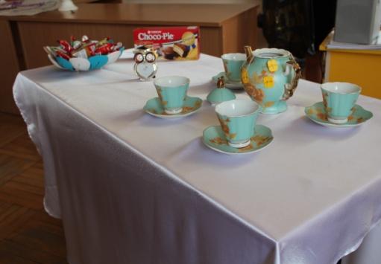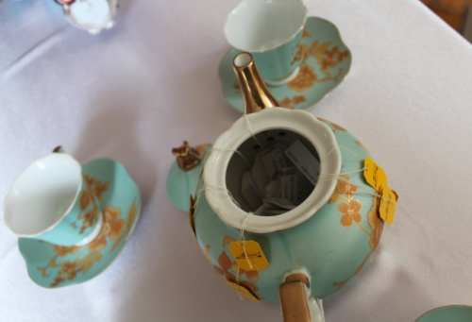
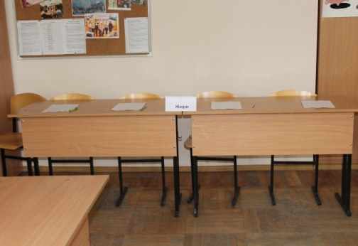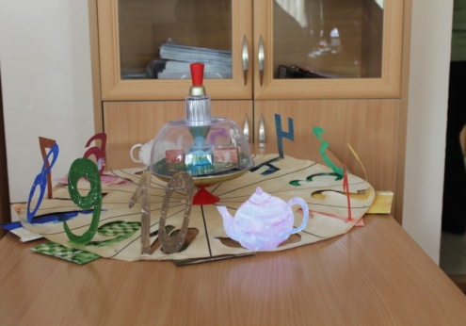
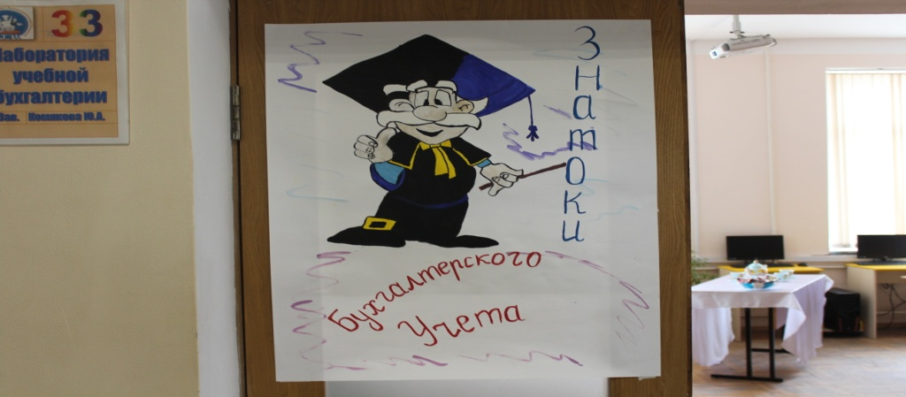
II этап. Проведение интерактивной игры.
В ходе интерактивной игры «Знатоки бухгалтерского учета» обучающимся предоставляется возможность проявить свое творчество и показать свои знания.
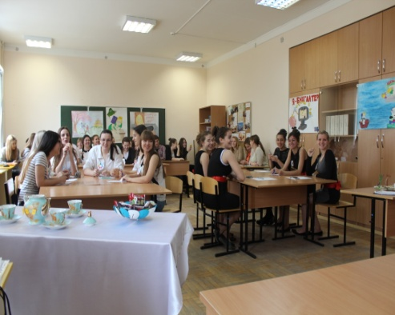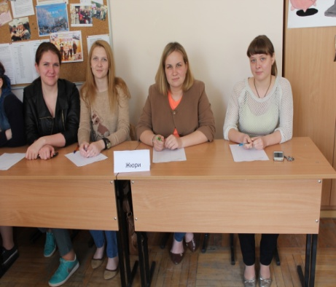
III этап. Подведение итогов.
Подведение итогов проходит на нескольких уровнях:
  - Подсчет балов жюри, определение команды-победителя.
  - Обратная связь: обсуждение, ответы на вопросы.
  - Обсуждение впечатлений.
  - Работа над допущенными ошибками.
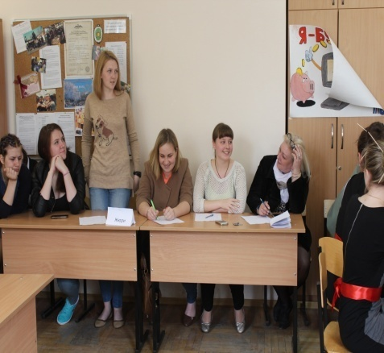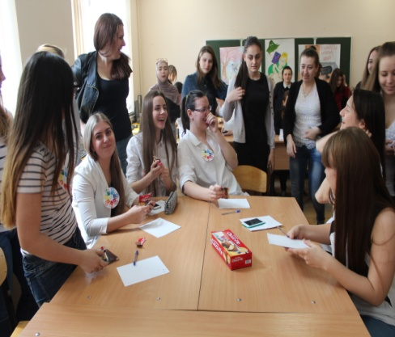

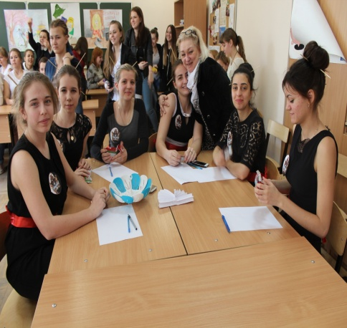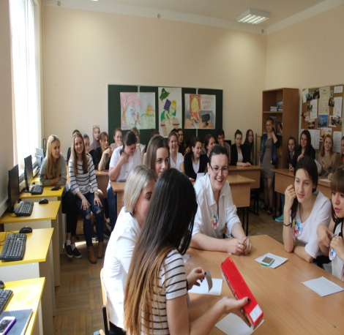
Сценарий мероприятия
Есть некий час – как сброшенная клажа:
Когда в себе гордыню укротим.
Час ученичества – он в жизни каждой
Торжественно неотвратим
(М. Цветаева)
ФАНФАРЫ (заставка)
Ведущий:
«Здравствуйте уважаемые гости! Сегодня четверг, 21 апреля, московское время 11 часов 30 минут и мы начинаем игру «Знатоки бухгалтерского учета»» (музыка).
Мы рады приветствовать вас в нашем интеллектуальном клубе!
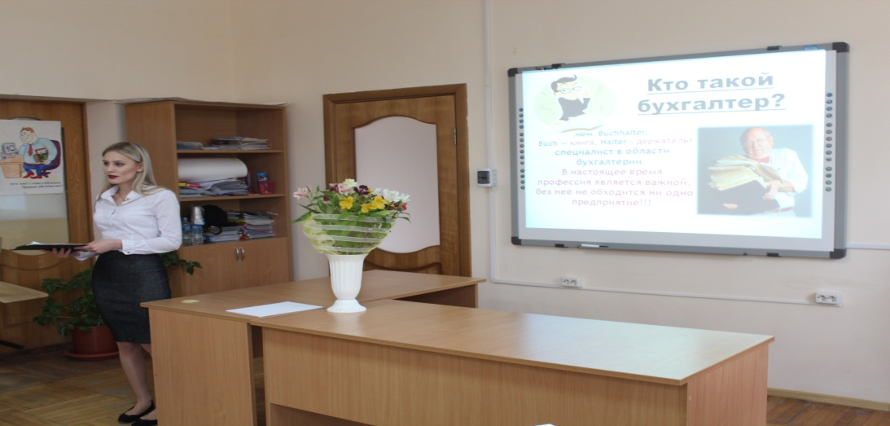
Сегодня в нашем клубе сразятся две команды знатоков-бухгалтеров.
Гимн бухгалтеру
Что-то песен мало о бухгалтере,
Или так профессия скучна?
Или весь секрет в “сухом” характере?
Может, их работа не важна?
Нет и нет: все это устарело,
Нынче в первом спросе – интеллект.
Все бы государство проржавело,
Если весь учет свести на нет.
Нынче кто по–умному считает
Им самим по–сути цены нет.
Нынче каждый четко понимает,
Что грядет могущества рассвет.
А мостят могуществу дорогу,
Те, кому подвластны цифр рентген.
Нынче, кто шагает с ними в ногу,
Сальдо положительное всем.
Будут, будут песни о бухгалтере,
Ведь пришли другие времена.
Новое родилось и в характере,
Их работа так теперь важна!!!
Ведущий: Уважаемые члены клуба и зрители!
Во время игры вы должны внимательно следить за ходом обсуждения и в конце выбрать лучшего игрока.
В клуб приглашаются наши знатоки! (музыка).
Команда группы 211 Б (название, презентация команды),
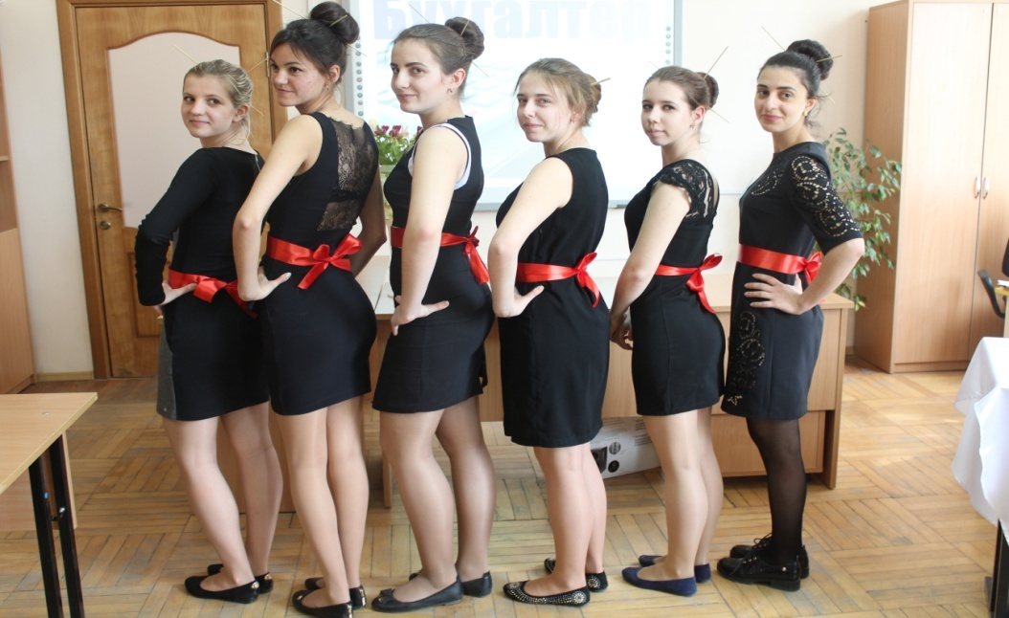
Команда группы 209 Б (название, презентация команды).
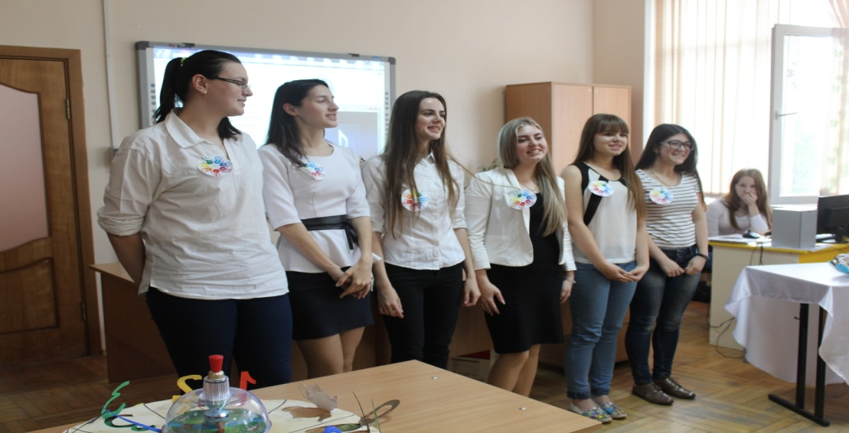
Ведущий: Перед тем как вам отправиться на серьезный марафонский забег, примите наши наставления:
«Знания добывайте своими силами. Пользоваться результатами труда товарищей бесчестно». (Василий Сухомлинский)
«Говорите лучше обдуманно, чем быстро». (Томас Мор)
«У образования горькие корни, но сладкие плоды». (Аристотель)
Ну и «Без поражений не бывает побед!» (Древнекитайская мудрость)
Ведущий: А теперь я познакомлю вас с правилами игры! Вы видите на столе игровой круг, который разделён на 12 секторов.
Знатоки должны ответить на 10 вопросов, которые прислали выпускники нашего колледжа. За каждый правильный ответ знатокам дается 1 очко.
1 раз в ходе игры знатоки могут взять помощь зрителей.
Счет О-О.
Итак, мы начинаем игру!

ГОНГ Внимание – волчок!
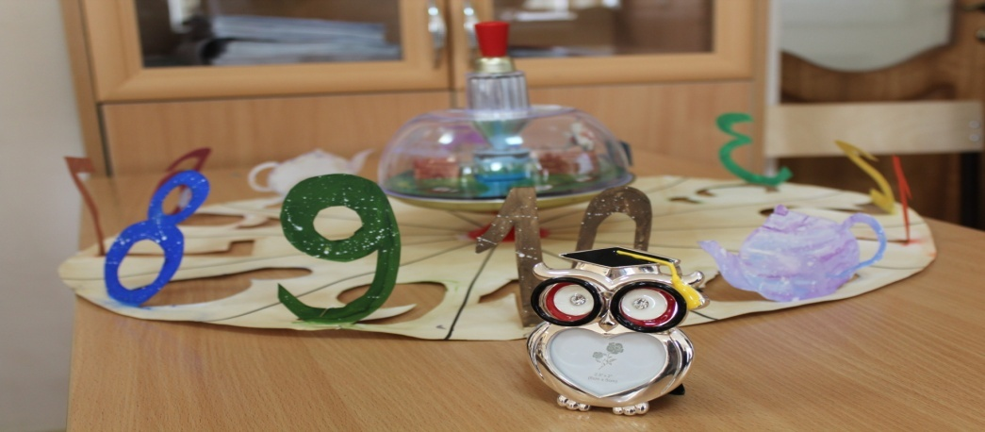
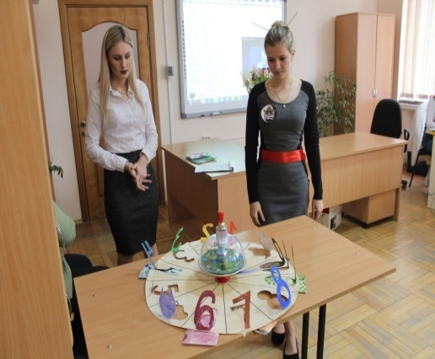

Вопрос №1:
Существует два правила для бухгалтера.
Правило №1: «Никогда не теряй деньги».
Вопрос: как звучит второе правило? (Правило №2: «Никогда не забывай правило №1»)

Вопрос №2:
Кот Матроскин из мультфильма «Каникулы в Простоквашино» скопил денег и взял у колхоза в аренду корову.
Вопрос: По какой статье баланса отразили бы Кот Матроскин взятую в аренду корову, если бы вел бухгалтерский учет? ( На балансовом счете 001 «Арендованные основные средства»).
Вопрос №3:
Итальянский ученый Д. Манчини разделил все счета на «живые» и «мертвые». Эта классификация сохранилась до начала XX в, под названием счетов персональных и материальных.
Вопрос: Какие счета «живые», а какие «мертвые»? ( «Живые» счета – счета расчетов с физическими лицами, «мертвые» счета – счета материальных и денежных ценностей.)
Вопрос №4:
На пирамиде Хеопса было вырезано, сколько чеснока, редиса, лука и других продуктов выдавали строителям. Общая стоимость работ составляла, по Геродоту, 1500 таланов.
Вопрос: Назовите элемент метода бухгалтерского учета. (Документирование)
Вопрос № 5:
Без страха рыцарь и упрека
Учету посвятил он жизнь.
Хранитель средств, блюститель сроков:
Где он – украсть там не берись!
Активен, смел и энергичен,
Любезен, вежлив и умен.
Трудолюбив, всегда тактичен.
Его все чтут. Так кто же он?
Решить задачу можно в срок.
Вопрос: Какое слово зашифровал автор? (Бухгалтер)
Вопрос № 6:
1.Сказка, в которой опровергается утверждение о том, что денежки на дороге не валяются. (К. Чуковский, "Муха - Цокотуха".)
Вопрос: Определите название сказки?
ЧАЙНАЯ ПАУЗА

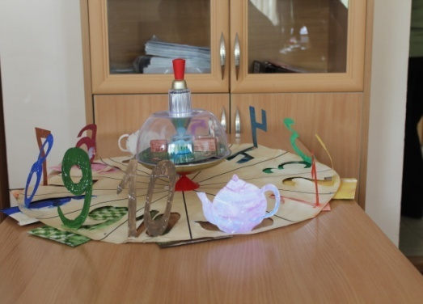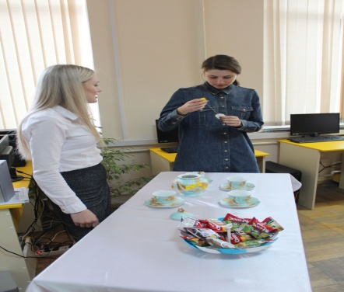
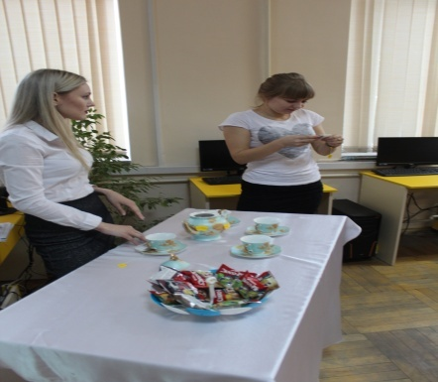

- Журчат ручьи, промокли ноги,
Весной пора платить …
- Будут целыми, как в танке,
Сбереженья ваши в …
- Приносить доходы стал
В банке папин …
- Как ребёнка нет без мамы,
Сбыта нету без …
- Мебель купили, одежду, посуду.
Брали для этого в банке мы …
- На рубль – копейки, на доллары – центы,
Бегут – набегают в банке …
- Чуть оплошаешь – так в тот же момент
Рынок захватит весь твой …
- Та бумага не простая,
И владелец её знает,
Что она ему раз в год
Дивиденды принесет.
- Расчёт зарплаты – знать пора –
Проводят в срок …
- Половинку от зарплаты
Называют как, ребята?

Вопрос №7:
За каждым счетом стоят определенные физические и ли юридические лица: за счетом 70 – рабочие и служащие, за счетом 60 – поставщики и подрядчики, за счетом 50 – кассир.
Вопрос: Укажите лицо, которое стоит за счетом 10? (За счетом 10 стоит материально-ответственное лицо (например, кладовщик).

Вопрос №8:
Строки из романа Д. Макнот «Рай»: «Цену увеличили, когда на блузку поставили товарный знак «Бенкрофт». Этот знак сам по себе имеет ценность для покупателей».
Вопрос: По какой статье бухгалтерского баланса отражается стоимость товарного знака? (По статье «нематериальные активы»)

Вопрос № 9:
В романе «Мастер и Маргарита» М.Булгакова есть строки:
«Косая надпись сбоку рукой финдиректора Римского с разрешением выдать артисту Воланду в счет следующих ему за семь выступлений тридцати пяти тысяч рублей – десять тысяч рублей. Более того, тут же расписка Воланда в том, что он эти десять тысяч уже получил».
Вопрос: На каких счетах бухгалтерского учета будет отражено получение Воландом денег ? (Дт 70 Кт 50)

Вопрос № 10:
Французский фермер отдал левую почку своей любимой свинье (как сообщала некая бульварная газета) – многократной победительнице выставок породистых свиней-ищеек грибов трюфелей. Такие специально обученные животные ценятся на вес золота. Грибы, которые они находят под землей, продают элитным ресторанам по 2500 долларов за фунт, поэтому, когда у свинки отказала почка, фермер попытался любыми способами спасти жизнь своей кормилице. Пересаженные от другого животного органы быстро отторгались, и хозяин предложил для трансплантации свою собственную почку. Один из ветеринаров частной клиники согласился за весьма солидный гонорар.
Вопрос: изменится ли первоначальная стоимость животного после операции? (Первоначальная стоимость объекта основных средств изменится после проведения модернизации и реконструкции. Расходы на текущий ремонт, на капитальный ремонт и другие виды ремонта относятся на себестоимость продукции, а не увеличивают стоимость объекта основных средств)

Игра со зрителями:
Подтвердите пословицей, что:
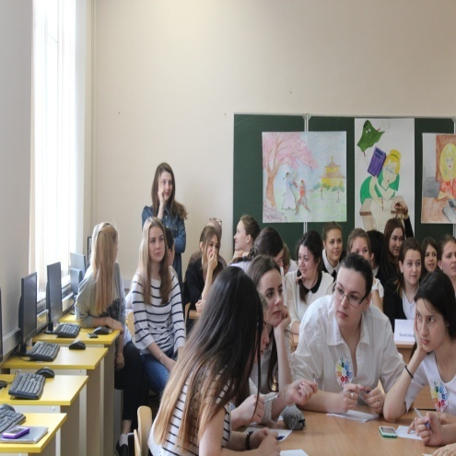
- материально ответственные лица должны нести наказания за недостачи, хищения. (Сколько веревочке не виться, а кончику быть.)
- сразу не становятся опытным бухгалтером, на все нужно время. (Москва не сразу строилась.)
- один опытный бухгалтер стоит двух неопытных. (За одного битого двух небитых дают.)
- бухгалтер не добьется результатов, если возьмется сразу за несколько дел. (За двумя зайцами погонишься, ни одного не поймаешь.)
- и опытный бухгалтер может ошибаться. (И на старуху бывает проруха. Конь о четырех ногах, и тот спотыкается.)
- сначала нужно провести маркетинговое исследование, а потом открывать свое дело. (Не зная броду, не суйся в воду.)
- нуждающийся в чем-либо человек изобретателен. (Голь на выдумки хитра.)
- найдется кто-либо, кто займет вакантное место бухгалтера. (Свято место пусто не бывает.)
- от плохого бухгалтера следует избавиться. (Худую траву из поля вон.)
- качественная работа бухгалтера говорит сама за себя. (Хороший товар сам себя хвалит.)
Итак, со счетом _____________ победила команда ______________ . Просим капитана команды получить сладкий приз.
А теперь пришло время определить лучшего игрока клуба по мнению зрителей. Лучшему игроку вручается приз в виде хрустальной совы.
Наша игра подошла к концу, спасибо всем за участие!
Фанфары.

Список используемой литературы
1. Волков О.И., Скляренко В.К. Экономика Основы бухгалтерского учета: Курс лекций. – М.: ИНФРА-М, 2011. – 280 с. – (100 лет РЭА им. Г.В. Плеханова).
2. Экономика предприятия (фирмы): Практикум / Под ред. Проф. О.И. Волкова, проф. В.Я. Позднякова. – М.: ИНФРА-М, 2012. – 331 с. – (Серия «Высшее образование»).
3. Психология. Словарь / Под общ. ред. А.В. Петровского, М.Г. Ярошевского.— 2-е изд., испр. и доп.— М.: Политиздат, 2011.— 494 с.
4. А.Я. Психология. Психологический словарь
5. Вербицкий А.А. Активное обучение в высшей школе: контекстный подход: Метод. Пособие.— М.: Высш. шк., 2012.— 207 с

